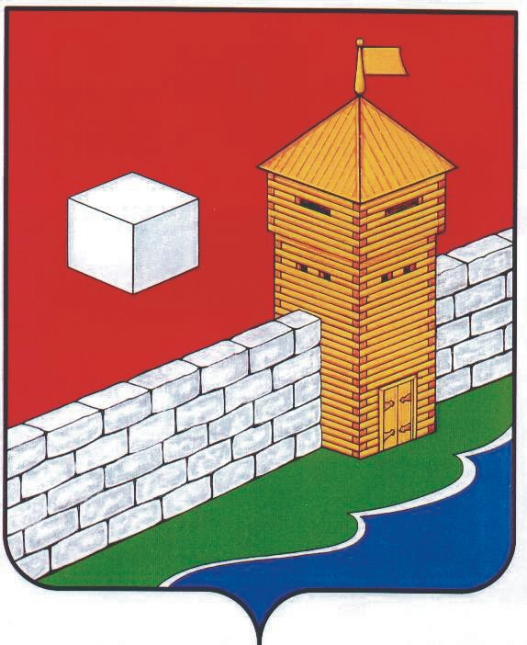

УПФР в Еткульском районе

Челябинской области

**2-12-42, www.admetkul.ru**

***8 июля – Всероссийский день семьи, любви и верности.***

**В Пенсионном фонде 8 июля встречали посетителей с ромашками**

8 июня в России отмечается День семьи, любви и верности. Отделение Пенсионного фонда РФ по Челябинской области поздравляет всех с этим светлым праздником и желает счастья и благополучия. В этот день в управлениях ПФР с особым почетом встречали всех, кто пришел оформлять сертификат на материнский капитал. Например, в УПФР в Ленинском районе г. Челябинска для всех мамочек приготовят букеты из ромашек. Полевой цветок – нежный символ праздника.

В Челябинской области более полутора тысяч семей в июне получили сертификаты на материнский семейный капитал. На днях его обладательницей стала многодетная семья Сафаровых из Магнитогорска. Валентина и Сафарали воспитывают пятерых детей – двух дочек и трех сыновей.

Родители поступили точь в точь, как говорится в поговорке: сначала роди няньку, а потом ляльку. Первой на свет появилась дочь Шахло, а потом один за другим родились Регина и Рустам, через несколько лет – Эскандер. А благодаря рождению Сафара семья получила материнский капитал, размер которого составляет 408,9 тыс. рублей. Сейчас малышу нет и четырех месяцев.

Главный кормилец в семье – Сафарали Назаралиевич – больше 18 лет работает в цехе подготовки продукции на Магнитогорском металлургическом комбинате. Когда-то Валентина Ивановна тоже работала вместе с мужем, но сейчас все свое время посвящает воспитанию детей. Валентина с мужем уже решили, что с помощью «материнских» денег купят дом. Родители мечтают, чтобы у детей были отдельные комнаты.

В Верхнеуральском районе скоро сертификат на материнский капитал получат многодетные супруги Ермиловы. Они воспитывают четверых детей, из них трое сыновья. А «капиталисткой» стала дочка Дарья.

Семейное счастье невозможно без детей и крепкого брака. Об этом с уверенностью заявляет чета Шмониных из города Нязепетровска, которая 1 июля отметила 50 лет со дня бракосочетания. Борис Павлович и Нина Петровна и на работе не расставались – вместе трудились на городском ДРСУ. «Золотые» юбиляры воспитали сына и дочь, двух внуков. На пенсии Шмановы ни дня не сидят без дела – с юности они не расстаются с общественной работой.

**Для справки:**

В Челябинской области выдано 121 361 сертификат на материнский капитал. В среднем ежегодно сертификаты получают 20 тыс. семей. На погашение кредитов 53,3 тыс. «капиталистов» использовали 18,6 млрд. рублей, на улучшение жилищных условий (без привлечения кредитных средств) 12,3 тыс. семей направили 3,9 млрд. рублей. Также 1006 южноуральцев вложили 36,7 млн. рублей в образование детей, а кроме того 73 семьи отложили 6 млн. рублей на формирование будущей пенсии мамы.

На сегодняшний день почти 36,3 тыс. обладателей сертификатов (29,9 % от общего числа владельцев) полностью распорядились полученными средствами.

05.07.2013